Консультация для педагогов и родителей.
«Польза нейропсихологических
упражнений для дошкольников»
Нейропсихология - это наука, изучающая психические процессы, происходящие в головном мозге.
Нейропсихологические упражнения - это эффективнейшая методика, позволяющая без использования медикаментов, помочь детям при нескольких видах нарушений:
- СДВГ (гиперактивность, синдром дефицит внимания);
- недоразвитость речи;
- ЗПР (задержка психического и психоречевого развития);
- аутизм;
- ОВЗ (ограниченные возможности развития); минимальные функции мозга; недоразвитость тела; умственные и эмоциональные нарушения.
Нейропсихологических подход в играх и упражнениях
1 Развитие крупной моторики.
2 Развитие межполушарных связей в упражнениях
по развитию мелкой моторики рук.
3 Работа с ритмом, как основой речи.
4 Использование всех каналов восприятия.
5 Одновременное использование речи и движений.
Кинезиология - наука о развитии умственных способностей и физического здоровья через определенные двигательные упражнения.
Кинезиологические упражнения позволяют создать новые нейронные связи и улучшить межполушарное взаимодействие, которое является основой развития интеллекта.

«Кинезиологические» упражнения направлены на развитие общей двигательной координации, формирование крупных содружественных движений двумя руками и ногами. Развитие координации рук и ног и т.д.
Упражнения с кинезиологическими мячиками
Виды упражнений:
1 Перекладывание из правой руки в
левую и наоборот.
2 Передача соседу и наоборот.
3 По кругу.
4 Перекрёстные движения.
(правая рука сверху, затем левая)
5 Вариации.

Существует несколько видов упражнений, направленных на решение разных задач по развитию психомоторных координаций. Основные из них следующие:
Дыхательные упражнения. Помогают восстановить нормальное дыхание, как в состоянии покоя, так и в комплексе с разнообразными движениями. Это способствует правильному снабжению кислородом органов и тканей, выравниванию мышечного тонуса, снижению уровня возбудимости.
Глазодвигательные упражнения. Позволяют расширить зрительное восприятие, способствуют снижению синкинезий (рефлекторных движений, сопутствующих движению другой части тела или конечности).
Двигательные упражнения и растяжки. Стабилизируют тонус, способствуют нормализации двигательной координации, помогают регулировать вегетативные нарушения, осваивать пространство своего тела и окружающего пространства.
Упражнения на развитие познавательных навыков. Совершенствуют познавательную активность ребенка (внимание, память, логику, концентрацию).
Артикуляционные упражнения. Способствуют решению проблем с произношением.
Нейропсихологическая коррекция – один из эффективных методов помощи детям, помогающий преодолеть:
- Снижение общей работоспособности, повышенную утомляемость, рассеянность;
- Нарушение мыслительной деятельности;
- Недостатки в речевом развитии;
- Снижение функции внимания и памяти;
- Несформированность пространственных представлений;
- Недостаточность саморегуляции и контроля в процессе учебной деятельности и т.д.

Противопоказания к применению
Нейропсихологичекие упражнения для детей противопоказаны при таких заболеваниях:
- Эпилепсия;
- Генетические симптомы;
- Психические расстройства.
В детском возрасте применяют две методики коррекции:
- двигательную;
- когнитивную.
Первый метод способствует стимуляции отдельных зон коры головного мозга, которые отвечают за регуляцию движений, улучшение межполушарного взаимодействия, развитие ассоциативных связей. Когнитивная коррекция направлена на развитие познавательных навыков и преодоление трудностей в учебе.
Полезные рекомендации!
Чтобы упражнения принесли максимальную пользу, нужно следовать нескольким правилам:
1.Не стоит сразу ожидать результатов.
Начинать тренировки следует с концентрации внимания на одной из функций. Нужно быть терпеливым, ведь у ребенка не сразу может получаться, он будет отвлекаться. Не стоит одергивать малыша, ему после того сложнее концентрироваться. Только терпение и усилия приведут к положительному результату.
2. Нельзя переутомлять и перевозбуждать малыша.
Нужно периодически переключать внимание ребенка, меняя виды игр, но делать это не слишком часто. Важно также соблюдать режим дня, обеспечить полноценный сон, спокойную обстановку.
3.Установить внешние рамки.
Ребенку нужно точно объяснить, что можно, а что нельзя. Стоит учитывать, что ребенок долго ждать не может, поэтому поощрения и наказания должны проявляться вовремя. Это может быть доброе слово, небольшой сувенир, но все должно быть предоставлено вовремя.
4. Во время работы лучше использовать сразу несколько игр:
- для развития внимания,
- для снятия напряжения,
- для регуляции воли,
- для закрепления результатов.

Игры с мячом:
-кидать мяч (взрослому, в корзину, вверх, об пол, в мишень);
-ловить мяч (прямо, сбоку, сверху, стоя на стульчике, на балансире);
-перекидывать мяч с партнёром (при этом эмоционально сопровождать Броски словами "бах",
-сбивать мишень мячом (как вариант-кегли). Мишень можно ставить как ниже уровня глаз, так и выше. Это работа разных групп мышц и оказывает разный эффект;
-для самых маленьких ещё подойдёт катать мяч по полу с партнёром
(научить малыша рукой отталкивать мяч). Сопровождать словами "толкай", "кати";
-отталкивать руками (и ногами) фитбол;
-футбол (забивать мяч ногами в ворота, бить по мишени);
-для более старших, подбрасывать мячик вверх и ловить его;
-кидать об стену и ловить;
-кидать об пол и ловить ручками.
БАЛАНСИР.
Ставьте малыша на балансировочную доску, при этом держите его за одну ручку. Самых маленьких можно посадить на попу, покружить и покачать. Чтобы ребёнку было легче устоять на доске - оденьте ему сандалии или чешки. На несколько секунд убирайте свои руки, давая возможность малышу самому поймать равновесие. Доказано, что ежедневное стояние на балансире значительно повышает эффективность работы мозга, т.к. оказывает мощное активирующее воздействие на подкорковые структуры. Чтобы ребёнку было интересней, а также для улучшения произвольной само регуляции, хорошо использовать счёт или потешку. Пока вы считаете или поёте, малыш должен удержаться на доске.

«Речка-берег»
Понадобится веревочка, ее нужно положить на пол, чтобы она обозначала береговую линию.
Участник становится с одной стороны веревочки, с другой течет река. Психолог предлагает ребенку выполнять его команды «речка», «берег». Ребенок должен прыгать соответствующим образом.
В первой части игры психолог в случайном порядке дает команды и смотрит, может ли ребенок их правильно выполнять. Потом начинает их давать в правильном порядке до тех пор, пока малыш не привыкнет.
Внезапно порядок меняется, задача ребенка — переключиться. Если он регулярно ошибается, его нужно попросить не торопиться. Это хорошо помогает справляться с импульсивностью.
«Прикосновения»
Для игры потребуются предметы, сделанные из различных материалов: стекла, дерева, меха и т. д. Их следует положить на стол возле ребенка, завязать ему глаза. Предложить определить, что именно за предмет у него в руках.
«На зарядку становись!»
Цель: формирование соматопических представлений и их вербальных обозначений, а также развитие моторики.
Возраст: от 5 лет.
Количество участников: занятие можно проводить как индивидуально, так и в группе.
Подсобный материал: не требуется.
Процедура проведения: педагог называет ребенку последовательность движений, которые он должен совершать. Например: «Выстави правую ногу вперед. Теперь подними вверх левую руку» и т.д. В предлагаемой «Инструкции» мы привели описание одной серии движений. Педагог сможет затем по аналогии придумать другие.
Варианты упражнения:
1) педагог называет последовательность движений, затем ребенок должен ее выполнить;
2) педагог показывает серию движений, затем ребенок проговаривает вслух, какие
движения были сделаны, соблюдая их последовательность.
В данной игре полезно меняться ролями, чтобы у ребенка была возможность дать задание педагогу и проверить правильность его выполнения. Но не надо спешить отдавать ребенку руководящую роль, так как он сначала должен научиться выполнять предложенные задания, чтобы потом по аналогии придумывать свои.
Инструкция: «Сейчас я буду говорить тебе, какие все более сложные движения ты будешь делать. Ты внимательно слушай, а потом каждое выполни точно так, как я тебе скажу.
- Коснись правой рукой своего носа.
- Прыгни на двух ногах вправо.
- Прыгни три раза на правой ноге влево и один раз вперед.
- Вытяни вперед левую руку, а правую подними вверх.
- Коснись правой рукой своего левого уха.
- Сделай один шаг назад и попрыгай на левой ноге.
- Согни правую ногу в колене, а левой рукой дотронься до своей правой брови.
- Дотронься указательным пальцем левой руки до правой коленки, а большим пальцем правой руки - до левой коленки».
«Карта сокровищ»
Цель: игра поможет ребенку научиться ориентироваться не только в реальном пространстве, но и в схематичном изображении пространства.
Возраст: от 6 лет.
Количество участников: индивидуальное занятие.
Подсобный материал: лист бумаги, ручка или карандаш, игрушка или что-нибудь вкусное для «клада».
Процедура проведения: педагог вместе с ребенком рисует схематичное изображение комнаты, квартиры или другого места, в котором проходит занятие, проговаривая вслух, что стоит справа, что слева, что посередине. Затем педагог обозначает на схеме - «карте сокровищ» - крестиком место, где он спрятал «клад», и просит ребенка помочь найти обозначенное место, сверяясь с картой.
Можно играть в эту игру и поменявшись ролями: ребенок сам на карте отмечает место, где спрятана игрушка, и рисует стрелками на плане дорогу к нему. Задача педагога - убедиться
в правильности схемы, найдя «клад» по указателям на карте.

« Повтори»
Цель: Цель: игра поможет ребенку научиться ориентироваться в реальном пространстве, а также развитие моторики.

Перед ребенком выложить карточки с изображением различных действий рук. Например : правая ладонь прямая, а левая сжата в кулак, или правая рука сжата в кулаке , а левая поставлена на ребро. При слове «меняем», ребенок должен быстро поменять руки. Для усложнения можно хлопнуть в ладоши после слова « меняем».
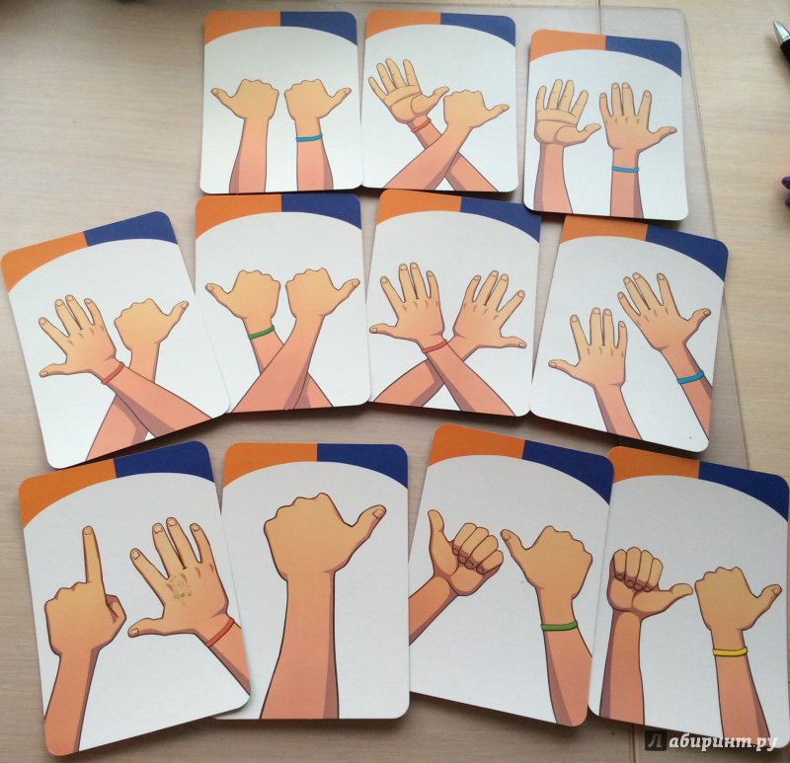
«Мама-робот»
Это упражнение направлено на то, чтобы ребенок сам рассказывал другому человеку, что нужно делать. Причем он в основном должен говорить, а не показывать.
Следует представить, что мама разучилась делать самые обычные вещи и ей нужен проводник, который бы в этом помог.
Делать то, что ребенок говорит, следует буквально, не добавляя ничего от себя. Если для создания бутерброда хлеб отрезать не нужно, то именно это и повторить. Важно, чтобы малыш увидел, что результат его планирования не совсем такой, как нужно, и сам скорректировал свои действия.
Еще один вариант — завязать маме глаза, и пусть ребенок объясняет, как ей добраться до определенного места или предмета. Делать это нужно, указывая количество шагов.
«Муха»
Нужно взять листок бумаги и расчертить его на 16 клеток (4 на 4). Отдельно нарисовать муху и вырезать ее (можно использовать предмет, который будет ее символизировать, например, пуговицу. Поставить муху на произвольную клетку и приказывать ей двигаться в определенном направлении.
После нескольких таких приказаний (клеточка вверх, две вниз и т. д.) спросить у ребенка, где муха находится сейчас. Если прозвучал правильный ответ, передвинуть ее на соответствующую клетку, если нет, повторить и продемонстрировать ее движение.
«Фотограф».
Взрослый превращается в капризного фотографа, который никак не может рассадить игрушки, чтобы сделать фото. В этом случае к игре привлекают ребенка и просят рассадить игрушки правильно: булку справа от медведя, слона слева от куклы, построить за игрушками пирамидку из кубиков. Перед игрушками выложить коврик из пазлов. Сделав фото, можно изменить положение игрушек. После на компьютере рассматривая фото, можно спросить у ребенка, где какая игрушка находится.
«Что сначала, что потом?».
Детям задают вопросы: Какое время года закончилось? Какое время сейчас? Какое будет потом? С какого времени года начинается год? После какого сезона идет весна? Можно разложить перед ребенком картинки и предложить ему разложить их по порядку − по временам года.
«Найди такую же цифру».
Перед ребенком выкладываются цифры, вырезанные из разных материалов: дерева, ткани и других. Ему нужно найти одинаковые цифры, например, все 3.
«Узнай цифру на ощупь».
В мешочек складываются вырезанные цифры, ребенок в него запускает руку и ищет предложенную цифру, например 1.
«Большая гусеница» — стадия сидения.
И.П. Сидя, руки упираются в пол сзади туловища.
Складывая колени перемещаться вперед (назад) с максимальной амплитудой и координированной работой рук и ног.
«Маленькая гусеница».
И.П. Сидя на полу, ноги вместе, прямые, руки лежат на коленях.
Колени не сгибаются, «ползание на ягодицах».
«Паучок»
И.П. стойка на согнутых руках и ногах животом вверх.
Сначала проводится обучение перемещению вперед – назад, потом движение односторонней – разносторонней рукой – ногой (каждый способ передвижения отрабатывается отдельно).
«Крабик»
И.П. как в предыдущем упражнении, но движение выполняется боком. Отрабатываются шаги одноименными и разноименными конечностями.
Необходимо следить, чтобы руки и ноги не обгоняли друг друга.
«Скалолаз»
Стоя на ногах ребенок должен пройти вдоль стены, как будто это скала. Ладони прижаты к стене, при передвижении можно «отрывать» только одну конечность.

